気象及び主要農作物等生育状況 （令和６年度第４号）

令和６年８月３０日
農林水産部

１．気象経過
（１）７月（1日～31日）
全 般： 平年と比べ、平均気温、最高気温、最低気温とも高かったものの、昨年2日であった猛暑日は観測されなかった。日照時間はやや少なく、降水量はかなり多かった。
項 目 |  | 本年 | 平年値（A） | 過去5ヵ年平均値（B） | Aとの比較 | Bとの比較
気温（℃） | 平均気温 | 24.3 | 21.7 | 23.0 | +2.6 | +1.3
気温（℃） | 最高気温 | 28.4 | 26.0 | 27.4 | +2.4 | +1.0
気温（℃） | 最低気温 | 21.1 | 18.5 | 19.8 | +2.6 | +1.3
日照時間（ｈ） |  | 133.7 | 164.1 | 186.7 | -30.4 | -53.0
降水量（mm） |  | 236.0 | 127.0 | 98.1 | +109.0 | +137.9
※平年＝H03～R02の30年平均 ：過去5ヵ年＝H31～R05
（２）８月（1日～15日）
全 般： 平年と比べ、平均気温、最低気温とも高かったものの、昨年4日であった猛暑日は観測されなかった。日照時間はやや少なく、降水量はかなり少なかった。
項 目 |  | 本年 | 平年値（A） | 過去5ヵ年平均値（B） | Aとの比較 | Bとの比較
気温（℃） | 平均気温 | 26.0 | 23.9 | 25.4 | +2.1 | +0.6
気温（℃） | 最高気温 | 29.7 | 28.2 | 29.8 | +1.5 | -0.1
気温（℃） | 最低気温 | 23.3 | 20.5 | 22.1 | +2.8 | +1.2
日照時間（ｈ） |  | 72.1 | 87.5 | 88.2 | -15.4 | -16.1
降水量（mm） |  | 28.5 | 66.7 | 111.8 | -38.2 | -83.3
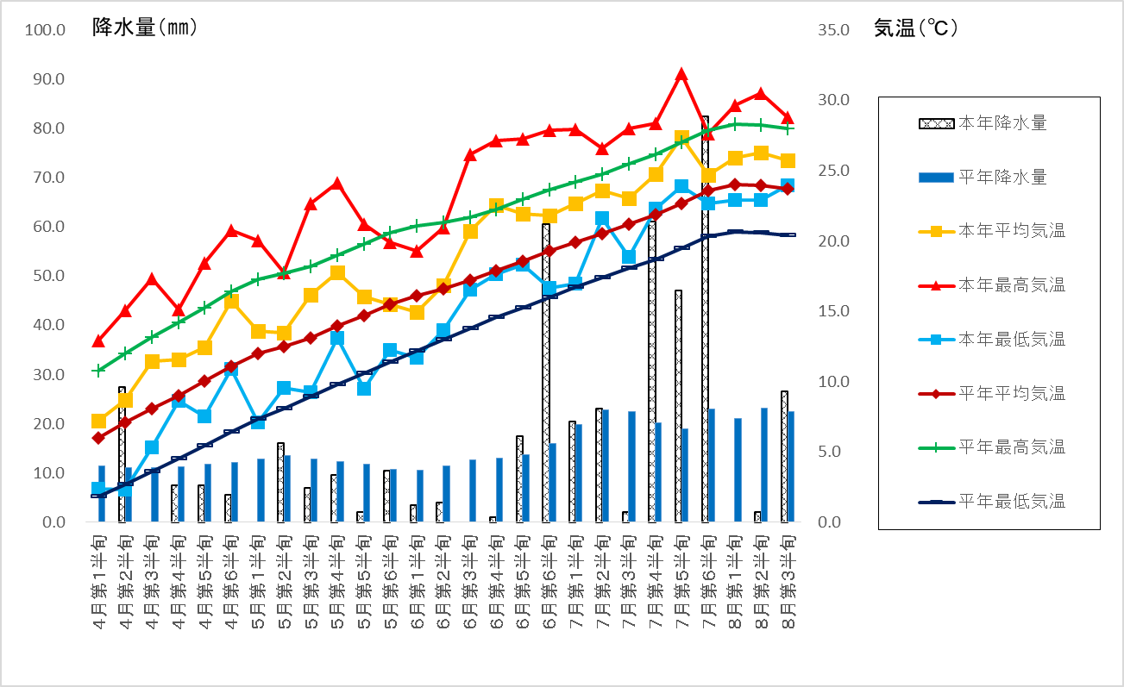
２．水稲（8月27日現在）
（東青地域県民局地域農林水産部 農業普及振興室調べ）

幼穂形成期後は気温が平年より高く推移したことから、出穂期は平年より早かった。
青森市の出穂最盛期（出穂ほ場が全体の50%に達した日）は、平年より５日早い７月３０日であった。
出穂最盛期の７月３０日を基準にすると、「まっしぐら」の刈取り始めの目安となる出穂後積算気温９６０℃到達は、９月７日頃と予想される。

《青森市管内生育観測ほ場の状況》
品種名 | 設置場所 | 年次 | 幼 穂  形成期 | 出穂期
 |  |  |  | 出穂始め | 出穂期 | 出穂揃い
青天の霹靂 | 青森市内  4地点平均 | R6 | 7/9 | 7/30 | 7/31 | 8/2
青天の霹靂 | 青森市内  4地点平均 | 平年 | 7/10 | 8/1 | 8/3 | 8/4
まっしぐら | 青森市  浪岡下十川 | R6 | 7/5 | 7/27 | 7/28 | 7/29
まっしぐら | 青森市  浪岡下十川 | 前年 | 7/6 | 7/27 | 7/28 | 7/29
はれわたり | 青森市内  2地点平均 | R6 | 7/9 | 7/29 | 7/30 | 8/1
はれわたり | 青森市内  2地点平均 | 平年 | ― | ― | ― | ―
※「青天の霹靂」の平年値は、H27～R5の9か年平均値
※出穂始めはほ場全体の10～20％が出穂した日、出穂期は40～50％が出穂した日、
出穂揃いは80％が出穂した日。

《出穂進捗状況》
市町村 | 水稲作付  面積（ha） | 出穂進度 |  |  | 最盛期の  平年差
市町村 | 水稲作付  面積（ha） | 始め | 最盛期 | 終わり | 最盛期の  平年差
青森市 | 3,320 | 7/28 | 7/30 | 8/3 | 早5日
※出穂進度始めは出穂期になった面積が全体の5％に達した日、最盛期は50％に達した日、
終わりは95％に達した日

３．野 菜（8月20日現在）
（農業政策課調べ）
（１）トマト
早植え栽培については、概ね平年並みの生育状況。現在10～12段目の花が開花しており、5～7段目を収穫中である。
中植え栽培については、平年よりも草丈が低く、現在6～8段目まで着果している。
早植え（半促成）栽培 | 草丈（ｃｍ） | 開花段数 | 着蕾段数
本 年 | ２７３．４ | １０．８ | １１．８
過去５ヵ年平均 | ２８０．６ | １１．９ | １２．４

中植え（夏秋）栽培 | 草丈（ｃｍ） | 開花段数 | 着蕾段数
本 年 | １４５．５ | ６．０ | ７．１
過去５ヵ年平均 | ２０５．９ | ７．６ | ８．５
（注）本年は早植え栽培、中植え栽培ともに過去５年とは異なるほ場を調査。

（２）ピーマン
生育状況は概ね平年並み。現在6～8段目の花が開花しており、3～4段目が収穫期となっている。
 | 草丈（ｃｍ） | 開花段数 | 着果段数
本 年 | ７５．６ | ７．２ | ５．８
過去５ヵ年平均 | ７７．６ | ７．７ | ７．０

（３）スイートコーン
収穫は7月下旬から始まり、8月中旬に終了した。

（４）ネギ
平年と比べ葉数が多く、生育は順調に進んでいる。
 | 草丈（ｃｍ） | 葉 数
本 年 | ９０．２（変更後の測定方法） | ７．８
過去５ヵ年平均 | ６８．８（変更前の測定方法） | ６．５
※変更前の測定方法：地表面から葉の先端までの長さ
変更後の測定方法：基準点（定植後かつ土寄せ前の地表面）から葉の先端までの長さ
（詳細は報告書令和6年度第2号参照）

４．花 き（8月20日現在）
（農業政策課調べ）
（１）トルコギキョウ
8月上旬に収穫を終了した。

（２）スプレーギク
8月上旬に収穫を終了した。

５．果 樹（リンゴ）（8月21日現在）
（東青地域県民局地域農林水産部農業普及振興室調べ）
8月21日現在の果実横径は、浪岡のふじが8.0㎝（平年比115％）、田茂木野のふじは7.9cm（平年比109％）と、どちらも平年を上回っている。

 | 区分  品種 | 果実横径（8/21現在、cm）
 | 区分  品種 | 本年 | 平年 | 前年 | 平年比
青森  地区 | ふじ | 7.9 | 7.2 | 7.4 | 109%
青森  地区 | つがる | 8.4 | 7.9 | 8.6 | 106%
浪岡  地区 | ふじ | 8.0 | 7.0 | 7.2 | 115%
浪岡  地区 | つがる | 8.7 | 8.1 | 8.4 | 106%
浪岡  地区 | 王林 | 7.0 | 7.0 | 7.3 | 100%
７．水 産
（水産振興センター調べ）

（１）水温経過（8月15日現在）
水産振興センター沖の水温は8月以降、高めで推移しており、現在の平均水温は25.3℃、平年比+1.0℃である。
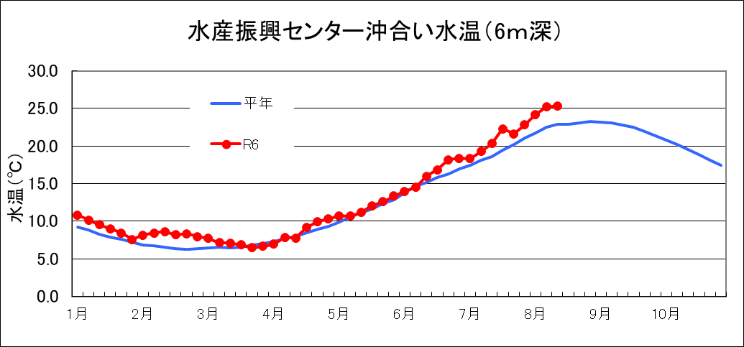
※沖合約20メートル、水深6メートル層の水温（１地点）

（２）ホタテガイ養殖作業と今後の見込みについて
6月下旬から稚貝採取が行われており、7月下旬までに終了している。

